Комплекс упражнений при плоскостопии  - Сесть на стул, стопы поставить на пол с упором, пальцы ног приподнять и развести веером, а затем крепко сжать, спрятать, прижать их к стопе, расслабиться—10 раз.  - Сесть на стул, держа стопы на весу. Сделать 10 круговых движений каждой стопой.  - Стоя босиком на ковре, покачиваться с пятки на носок в течение 1-2 минуты.  - Поставить ноги на ширину плеч, ступни -параллельно. Перекатывать подошвы с наружного края на внутренний. 15-20 раз.  - Сесть на стул (стопа прямая), ноги согнуть, «поджать под себя» и полностью разогнуть - «выпрямить».  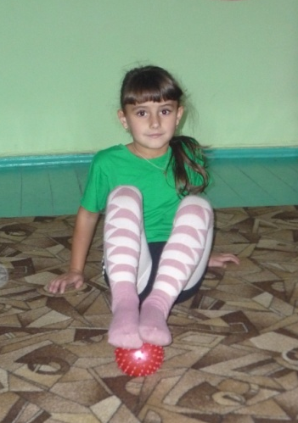  Нарушение осанки у детей  профилактика  Соблюдение статико-динамического режима:  -постель должна быть жесткой, ровной, устойчивой, с невысокой плоской подушкой  -после обеда ребенок должен лечь на 1-1,5 часа, чтобы дать отдых мышцам спины  -необходимо правильно организовать рабочее место ребенка (освещение рассеянное, но достаточное, правильная высота стола и стула, желательно иметь опору для спины и стоп)  -соблюдение основных требований для рабочей позы во время занятий (стопы в опоре на полу, колени под стулом на одном уровне, равномерная опора на обе половины таза, туловище периодически опирается на спинку стула, предплечья симметрично и свободно, без напряжения лежат на столе, плечи симметричны  -необходимо бороться с порочными позами (косое положение плечевого пояса при письме, косое положение таза, когда ребенок сидит на ноге, подложенной под ягодицу, привычка стоять с опорой на одну и ту же ногу, согнув другую в колене)  -освободить ослабленного ребенка, имеющего дефекты осанки, от всяких дополнительных занятий, связанных с длительным сидением. |  | Плоскостопие  Профилактика:  - Упражнения на занятиях физкультуры—2-3 упражнения в каждой части занятия;  - Ношение рациональной обуви;  - Ограничение нагрузки на нижние конечности (ходьба босиком по неровной почве, по песку, по гальке и т.д.)  Лечение:  - Ортопедический режим;  - обувь должна быть полужесткой с невысоким каблуком,  - обувь не должна быть узкой и сдавливающей,  - запрещается носить резиновую обувь, валенки, чешки, мягкие тапочки,  - использовать сделанные на заказ стельки-супинаторы.  - Расслабляющий массаж голени, поглаживание, легкое растирание, непрерывная вибрация.  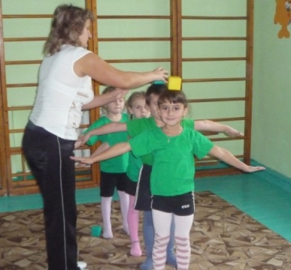  НА ЗАМЕТКУ РОДИТЕЛЯМ!  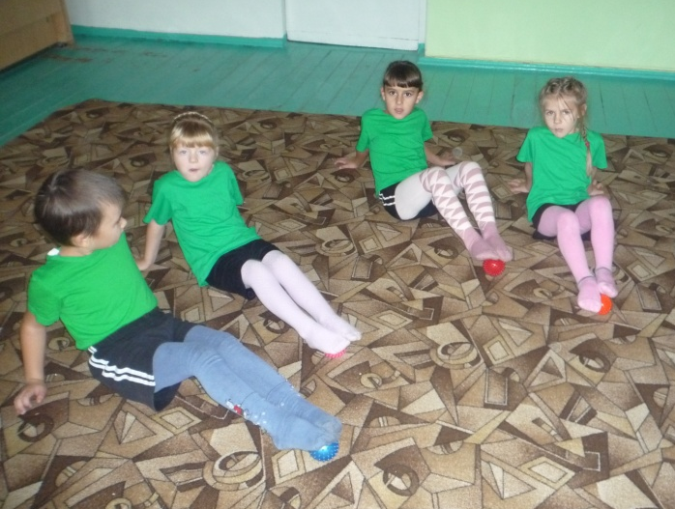  ПРОФИЛАКТИКА ПАТОЛОГИИ ОПОРНО ДВИГАТЕЛЬНОГО АППАРАТА  ИНСТРУКТОР ФК  МДОУ ДСКВ №6  ГОЛИК.Л.Г.  ст. Старомиская  2010 г.

